T.C. FIRAT ÜNİVERSİTESİ
MÜHENDİSLİK FAKÜLTESİ - YAZILIM MÜHENDİSLİĞİ BÖLÜMÜ
BİTİRME ÖDEVİ PROJE ÖNERİSİ

YILI / DÖNEMİ | 2021-2022 DERS YILI / BAHAR DÖNEMİ
ÖĞRENCİ NO | 180290014
AD SOYAD | Caner ŞERMET
BİTİRME TEZ DANIŞMANI | Dr. Öğr. Üyesi Özgür KARADUMAN
PROJE KONUSU/BAŞLIĞI | Swagger API ile Çoklu Bulut Yönetim Otomasyonu
PROJENİN AMACI (Projenin amacı en fazla birkaç cümle ile net ifadelerle belirtilmelidir. Amaç cümlesi tercihen proje başlığının metot da içeren biraz daha geniş halidir)
Bu çalışmada bir şirketin veya şahısın çoklu bulut sisteminin yönetim otomasyon aracı üzerinden yapmasını ve kendi cloud otomasyon yazılımını Swagger sayesinde API’lar üzerinden yapabilmeleri amaçlanmıştır.

MOTİVASYON (Bu projenin önemi nedir? Bu projeye duyulan ihtiyaç nereden kaynaklanmaktadır? Bu bölüm okunduğunda bu projenin gerekliliğine ikna olunmalıdır. Örneğin akıllı Trafik Yönetimi ile ilgili bir projede bazı kaza istatistikleri verilerek, can ve mal kayıplarının önüne geçildiğinin vurgulanması motivasyondur)
Şirketlerin veya şahısların cloud sistemlerini yönetmesi için Google, Amazon, Azure gibi bulut şirketlerinin web sitelerinden yönetmesi veya çoklu bulut yönetim otomasyonları kullanmaları gerekmektedir. Birden fazla bulut sisteminin tek bir otomasyon yazılımı ile kullanımı daha düzenli ve kolay bir şekilde sistemlerin yönetebilmesini sağlamaktadır. Büyük şirketler genellikle VMware gibi şirketlerin çoklu bulut yönetim sistemlerini kullanmaktadırlar, ancak bu sistemler oldukça maliyetli ve kurulumu zaman alıcı olabilmektedir. Dolayısıyla maliyetli ve kurulumu zaman alıcı daha geniş kapsamlı cloud yönetimleri yerine daha az kapsamlı ve hızlı bir yönetim isteyen daha küçük çaplı şirketler veya şahıs kullanımı için uygun otomasyon yazılım yapılması gerekli olmaktadır.

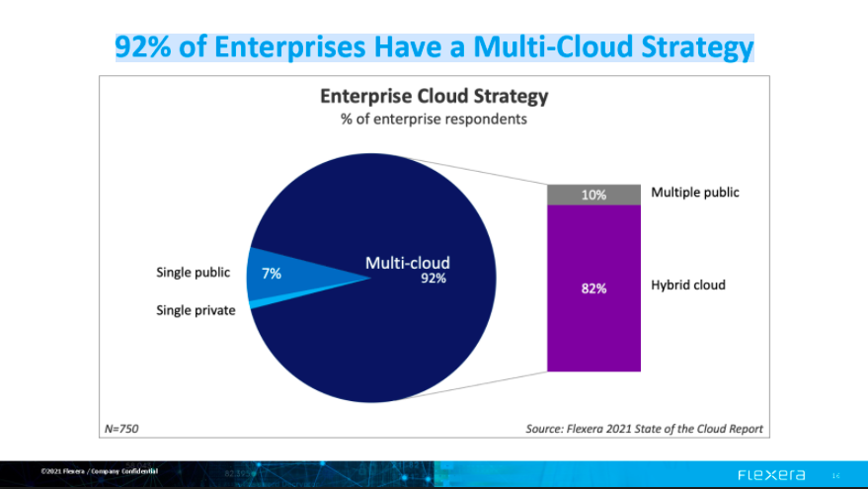
Şekil 1. İşletmelerin bulut stratejileri [1].

Şekil 1’ de belirtildiği üzere, bugünlerde tüm işletmelerin %92’ si çoklu bulut stratejisini benimsemektedir. Gelecekte ise, daha fazla işletmenin belirli bir bulut sağlayıcısına çok az veya hiç bağımlı olmadan çoklu bulut stratejileri geliştireceği öngörülmektedir [1].
Yazılan otomasyonun arka planındaki kodlara erişemeyiz. Dolayısıyla yazılan otomasyon kodları sadece o otomasyona özel olmuş olur. Yazılan otomasyon kodlarının başka otomasyon yazılımları için kullanılmasını istersek API kullanabiliriz ancak API kullansak bile yazdığımız API kodlarını belgelemediğimiz sürece nasıl kullanılacağı bilinemez ve bu sebepten kullanılamaz. Dolayısıyla Swagger gibi API kodlarını belgeleyen yöntemler kullanılması faydalı olmaktadır.
PROBLEM TANIMI (Projede asıl çözülmesi gereken teknik alt problemler nelerdir, modüller nelerdir? Problem tanımı amaç ile karıştırılmamalıdır. Örneğin projenin amacı çarpma işlemi ise x tane y nin toplanması bu amaca ulaşılması için çözülmesi gereken problemdir. Benzer şekilde Beckend bir projede veritabanının tasarlanması, kullanıcı ile etkileşimin sağlanması, veritabanı ile bağlantının kurulması, kontroller vs de ayrı ayrı alt problemlerdir, modüllerdir. Problem tanımı kısmı projenin somutlaşması ve tasarlanması için oldukça önemli bir bölümdür)
- Her bulut şirketinin farklı bir API dokümantasyonu ve hizmetlerinin olmasını sağlamak,
- Çoklu bulut (cloud) sistemlerinin oluşturulması,
- Çoklu cloud sistemlerinin tek otomasyon üzerinden yönetilebilmesinin sağlanması,
- Bir web sitesinin yazılması (Swagger ile).

Cloud sistemin Google, Amazon, Azure gibi cloud şirketlerinin web sitelerinden yönetmesi yerine tek otomasyon ile çoklu cloud sistemlerinin yönetilebilmesi gerekecektir. Ayrıca, web API geliştirmede en önemli ihtiyaçlardan biri dokümantasyon ihtiyacıdır. Çünkü API metotlarının ne işe yaradığı ve nasıl kullanıldığı dokümantasyon içeresinde anlaşılır olması gerekir. API dokümantasyonunu el emeği ile yazmak hem zordur hem de güncel tutması imkânsızdır [2].

ÖNERİLEN YÖNTEM (Bu problemlerin çözülmesi için önerilen çözüm yöntemleri nelerdir? Bu yöntemler belirtilirken sistem blok şeması çizerek problem tanımındaki modüllerin birbiri ile nasıl bir ilişki içerisinde olması gerektiği belirtildikten sonra modüllerin içerisindeki detaylar ve teorik metotlar anlatılmalıdır. Bir projenin mutlaka bir sistem blok şeması olmalıdır)
Son yılların en popüler bulut kavramlarından biri olan multicloud, birden fazla bulutun bir araya getirildiği sistemdir. Bu sayede bütün işlemler tek bir yerden yönetilebilir ve kontrol edilebilir [3]. Bulut şirketlerinin paylaştığı API’ ler ile bulut sistemlerine erişiminin ve yönetilmesi sağlanabilir. Projede Şekil 2’ deki gibi bir model kullanılacaktır.

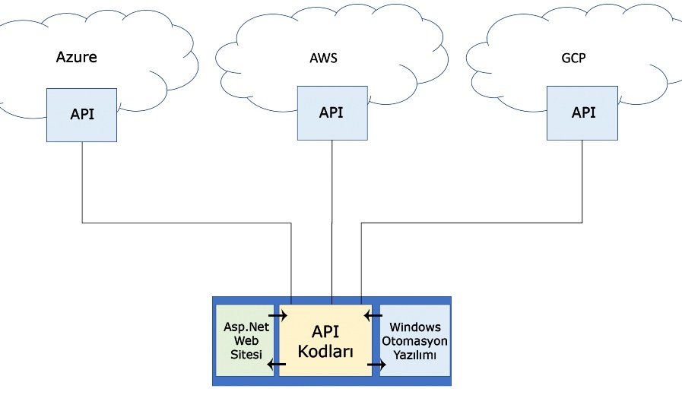
Şekil 2. Multi-Cloud yönetim modeli.

API’ lerden gelecek JSON formatlı veriler ayıklanarak düzenli bir şekilde kullanıcıya gösterilmesi ve kullanıcıdan alınacak bilgiler ile bulut sistemlerinde gerekli işlemlerin yapılması sağlanacaktır.
Projede aşağıdaki yazılım geliştirme araçlarının kullanılması planlanmaktadır:
- Visual Studio ortamında C# ve Form kullanılacaktır,
- Visual Studio ortamında Asp.Net kullanılacaktır,
- JSON kütüphanesi API isteklerinden gelecek veya gönderilecek verilerin dönüştürülmesi için kullanılacaktır,
- Swagger kütüphanesi yazılan API’ları belgelemek ve web sitesini oluşturmak için kullanılacaktır,
- HTTP kütüphanesi istek göndermek için kullanılacaktır.

ELDE EDİLMEK İSTENEN SONUÇ (Projede sonuçta ne elde edilmesi beklenmektedir? Proje hedefleri ve çıktısı ne olacaktır?)
Yapılan otomasyon aracının çoklu bulut platformlarını yönetebilmesi ve Swagger ile yazılan API kodlarının belgelenebilmesi. Swagger ile bu özellikleri taşıyan bir web sitesinin yazılması.

PROJENIN KATKISI (Projenin kattığı yenilikler, güçlü yönleri, özellikleri, bilime katkısı (varsa) belirtilmelidir)
Çoklu veya tek bulut sisteminin yönetilebilmesi için VMware çözümleri gibi yüksek bütçeli ve kurulması uzun zaman alan sistemler yerine küçük şirketler veya şahıslar için daha basit ve az maliyetli çoklu bulut yönetim yazılımı olması.
Başka şirketlerin veya şahısların kendi çoklu bulut otomasyon yazılımını yazabilmesi ve otomasyondan bağımsız API’ ler ile yönetebilmesi veya test edebilmesi için Swagger belgelemeye sahip olması.

PROJE İŞ AKIŞI (Projenin iş parçacıkları ve çözümleri için zaman planlaması çubuk diyagram (Gantt) ile belirtilmelidir. Bu bölüm ile problem tanımı bölümü uyumlu olmalıdır)
Hafta Yapılan iş | 1 | 2 | 3 | 4 | 5 | 6 | 7 | 8 | 9 | 10
Bulut Analizi
Bulut API Analizi
API Kodlarının Yazılması
Ara yüz tasarımı
Otomasyon kodlarının yazılması
API ile Otomasyon Kodlarının Entegre Edilmesi
Kodun Test Edilmesi ve Hataların Giderilmesi
Swagger ile Web Sitesi Oluşturma
Bitirme Ödevi Kitapçığının ve Sunumun Hazırlanması

PROJE GEREKSİNİMLERİ (Projede ihtiyaç duyulan donanım/yazılım araç gereçleri ve hangi iş parçacığında/modülünde kullanılacağı liste halinde yazılmalıdır)
- C# programlama dili – Asp.net web sitesi ve otomasyon yazılım kodları için kullanılacaktır,
- Visual Studio ortamında C# Form kullanılacaktır,
- Visual Studio ortamında Asp.Net kullanılacaktır,
- JSON kütüphanesi – API isteklerinden gelecek veya gönderilecek verilerin dönüştürülmesi için kullanılacaktır,
- Swagger kütüphanesi – Yazılan API’ları belgelemek ve web sitesini oluşturmak için kullanılacaktır,
- HTTP kütüphanesi – Rest API istekleri göndermek için kullanılacaktır.

KAYNAKLAR (Öneride yer alan tüm alıntıların (yazı, resim, çizelge, kod vs) kaynakları referans numarası ile listelenmelidir)
[1] https://cloudtalktime.com/dunyada-ve-turkiyede-gelecek-5-yilin-bulut-trendleri/
[2] https://medium.com/android-t%C3%BCrkiye/swagger-nedir-ne-i%CC%87%C5%9Fe-yarar-e8c12a9e9e7f
[3] https://www.teknotel.com/blog/multicloud-nedir/
DANIŞMAN ONAYI | ................................................................................. ……... /…..… / 2022
KOMİSYON ONAYI

Başkan Üye 1 Üye 2

